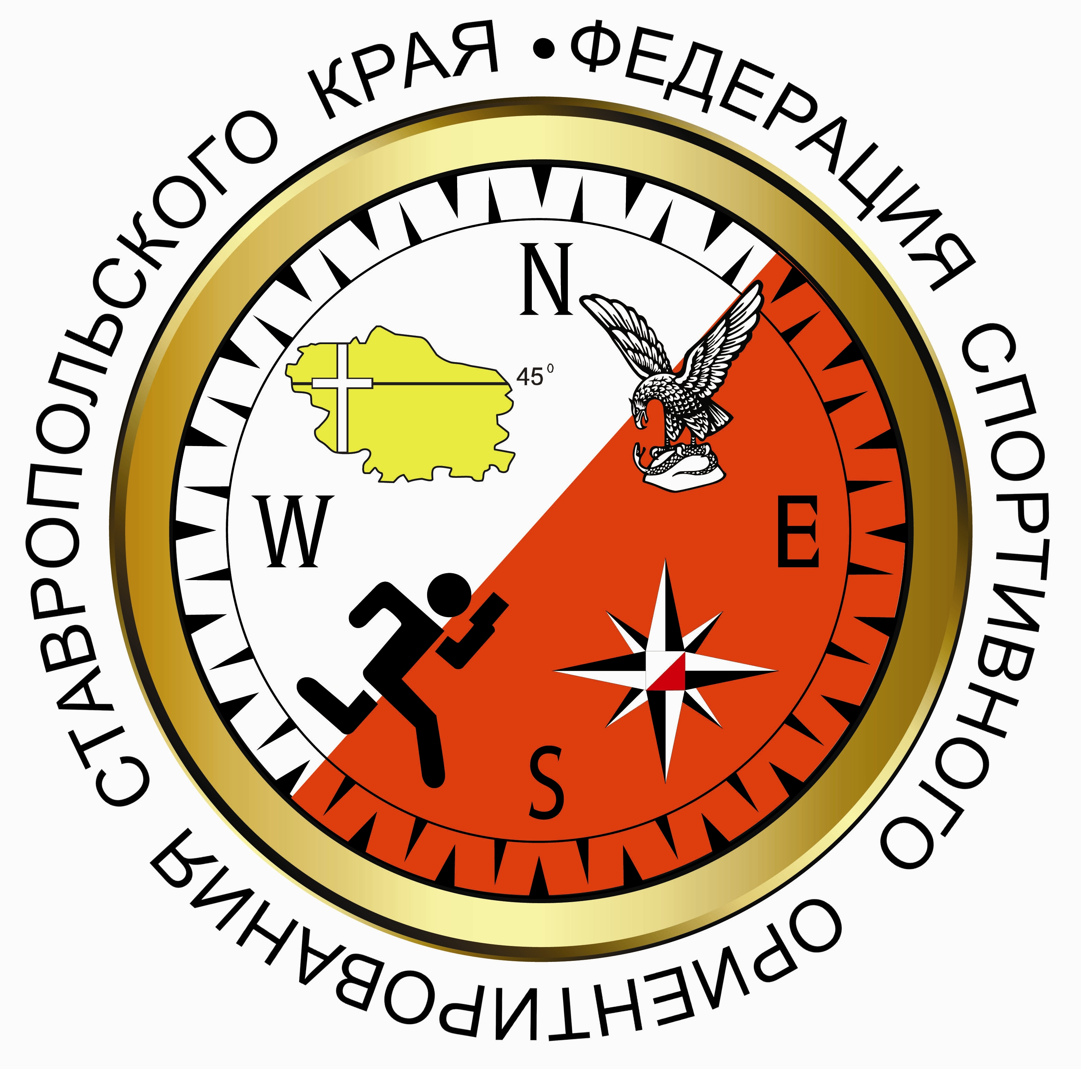
Первенство по спортивному ориентированию
города Лермонтова
«Крещенские старты 2023»
Эстафета 2 человека.
Ставропольский край, г. Лермонтов.

ИНФОРМАЦИОННЫЙ БЮЛЛЕТЕНЬ №2

- Место и сроки проведения соревнований.
Соревнования проводятся в г. Лермонтов, 22 января 2023г.
- Организаторы соревнований.
Отдел образования, ФК и С города Лермонтова.
Федерация спортивного ориентирования Ставропольского края.
Главный судья: Ревуцкий А. М. (г. Лермонтов);
Главный секретарь: Супрунов С. Г. (г. Железноводск).
Информация о соревнованиях на сайте http://www.fso-sk.ru
- Требования к участникам соревнований и условия их допуска.
Соревнования проводятся по группам:
Мужчины, Женщины,
Девочки до 11 лет, Мальчики до 11 лет,
Девочки до 13 лет, Мальчики до 13 лет,
Девушки до 15 лет, Юноши до 15 лет,
Девушки до 17 лет, Юноши до 17 лет,
М45, Ж45, М55, Ж55.
При малом количестве участников группы могут быть объединены.
Составы команд по количеству участников не ограничены.
Представитель команды, в случае необходимости, может привлекаться к судейству.
4. Программа соревнований.
22 января |  | Приезд участников | г. Лермонтов
 | 9:00 - 11:00 | Комиссия по допуску участников
 | 10:30 | Открытие соревнований
 | 11:00 | Старт соревнований, эстафета 2 человека.
 | 14:30 - 16:00 | Отъезд участников.

- Условия финансирования.
Заявочный взнос за участие в соревнованиях составляет: для групп Девочки до 11 лет, Мальчики до 11 лет, Девочки до 13 лет, Мальчики до 13 лет, Девочки до 15 лет, Мальчики до 15 лет, Девушки до 17 лет, Юноши до 17 лет, Девушки до 19 лет, Юноши до 19 лет, М45, Ж45, М55, Ж55 – 250 рублей/ 1 день; Мужчины, Женщины, МЖ35 - 350 рублей/ 1 день.
Заявочный взнос для членов ФСО СК (при условии выполнения финансовых условий 2022 года) за участие в соревнованиях составляет: для групп Девочки до 13 лет, Мальчики до 13 лет, Девочки до 15 лет, Мальчики до 15 лет, Девушки до 17 лет, Юноши до 17 лет, Девушки до 19 лет, Юноши до 19 лет, М45, Ж45, М55, Ж55– 200 рублей/ 1 день; Мужчины, Женщины, МЖ35– 300 рублей/ 1 день.
При проведении соревнований будет использована система электронной отметки SportIdent. Стоимость аренды ЧИПов 50 рублей в день, для членов ФСО СК аренда чипа включена в стартовый взнос.
Реквизиты для перечисления взносов: Наименование получателя платежа: Региональная физкультурно-спортивная общественная организация «Федерация спортивного ориентирования Ставропольского края» ИНН 2627014197 КПП 262701001 р/с № 40703810104000000006 Филиал №4 ПАО КБ «Центр-инвест» БИК 040702734 к/с 30101810400000000734
В графе назначение платежа: «Членский взнос (указать ФИО и обязательно название коллектива, за который уплачивается членский взнос, если лично, то только ФИО), НДС не облагается».
Расходы производятся по следующим статьям:
- подготовка спортивных карт-схем;
- изготовление номеров;
- типографские и канцелярские расходы;
- дополнительные услуги автотранспорта на соревнованиях;
- подготовка дистанций;
- информационная поддержка соревнований.
Подача заявок на участие.
Адрес для предварительных заявок: suprunov.tankist@yandex.ru
Онлайн заявка https://orgeo.ru/event/info/25773
Заявки принимаются до 20 января 2022 года, до 17:00.
В комиссию по допуску участников представляется:
- официальная именная заявка;
- в том случае, если в официальной заявке на какого-либо спортсмена отсутствует допуск врача, на этого спортсмена должна быть представлена целевая медицинская справка на данные соревнования;
- паспорт или документ, его заменяющий - с информацией о месте регистрации;
- классификационная книжка с подтверждением спортивного разряда или звания;
- договор о страховании от несчастного случая (оригинал).

6. Награждение.
Победители и призеры в каждой возрастной группе за 1, 2 и 3 места награждаются грамотами и призами. При наличии в группах 4-х и менее спортсменов, награждаются только спортсмены, занявшие первое место.
- Спортивно-техническая информация.
Местность горная, представлена склонами гор Острая, Кабанка. Рельеф овражистого типа с оползневыми формами на склонах гор много отдельных камней, скальные выходы на склонах балок, промоины, большое количество деталей мелкого рельефа. Залесенность – 70%, лес лиственный хорошей и средней проходимости с обширными площадями поросли. Грунт в основном мягкий, на склонах встречается каменистый грунт. Развитая сеть троп и дорог, прямоугольная просек через 300-400м. (просеки имеют свою особенность: сомкнутые кроны деревьев и не всегда заметны при их пересечении особенно в оврагах).
Опасные места: Крутые склоны оврагов, обрывы, валежник, каменный грунт, скрытый листвой и снегом.
Карта Масштаб 1:7500, сечение рельефа 5 метров. Автор карты: Михаил Замота (Краснодар) – 1996-97 гг.. Корректирование карты: 2012-2017 гг. Игорь Леонтьев (Тамбов), Андрей Столяров (Орёл), Виктор Косенко (Железноводск) – 2020 г.
Границы района соревнований. Север – четкой границы нет, ближние ориентиры садовые участки города Железноводска.
Запад – четкой границы нет, ближние ориентиры поселок Острогорка.
Восток и Юг – четкой границы нет.
Параметры дистанции
Группа | Длина | Кол-во КП | Контрольное время
М10 | 1 км | 6 | 90 мин
М12 | 1,45 км | 8 | 90 мин
М14 | 2,5 км (1 этап) | 11 (1 этап) | 120 мин
М16 | 6,2 км (2 этапа) | 22 (2 этапа) | 120 мин
М21 | 7,8 км (2 этапа) | 32 (2 этапа) | 120 мин
М45 | 6,8 км (2 этапа) | 22 (2 этапа) | 120 мин
М55 | 4,6 км (2 этапа) | 22 (2 этапа) | 120 мин
Ж10 | 1 км | 6 | 90 мин
Ж12 | 1,3 км | 7 | 90 мин
Ж14 | 3,8 км (2 этапа) | 18 (2 этапа) | 120 мин
Ж16 | 5,3 км (2 этапа) | 22 (2 этапа) | 120 мин
Ж21 | 6,4 км (2 этапа) | 24 (2 этапа) | 120 мин
Ж45 | 6,0 (2 этапа) | 16 (2 этапа) | 120 мин
Ж55 | 4,0 (2 этапа) | 22 (2 этапа) | 120 мин

Для групп МЖ 10 и МЖ 12 дистанция кросс классика.
Схема подъезда – подхода к месту проведения соревнований.
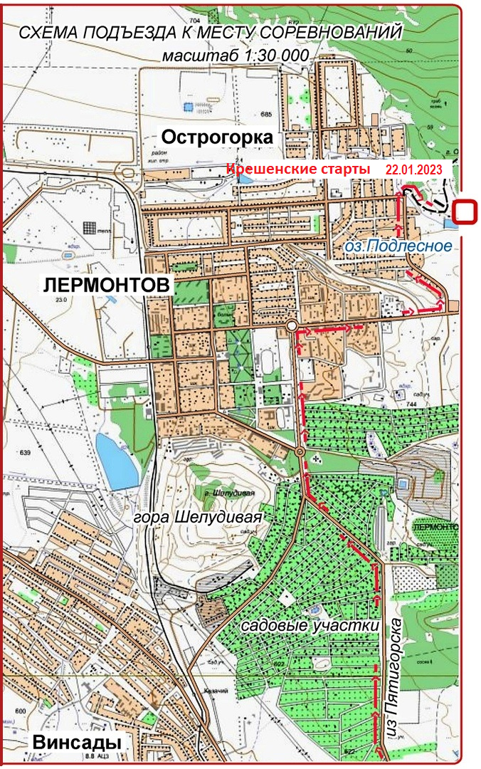
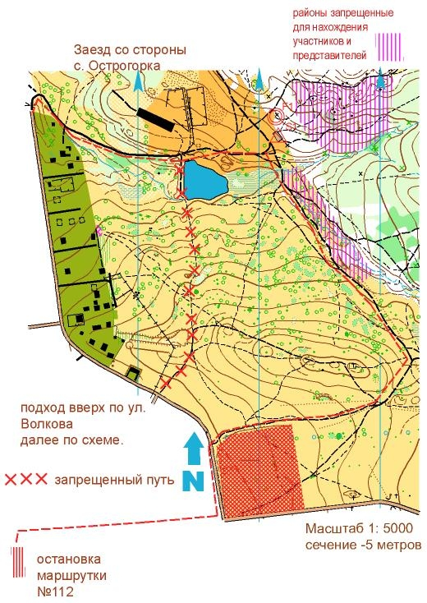
Образец предварительной заявки
образец является также основной формой заявки

Предварительная заявка
от команды________________________________
проводимых в________________________
в период_____________________

№  п/п | Фамилия, имя участника | Группа | Квали-фикация | Год  рождения | Номер личного чипа | Допуск врача
1
2
3
4
5
6
7
8
9
10

Тренер __ /___________/ Представитель __________/__________/
Допущено_________-спортсменов. Врач _____________________

Руководитель _________________ _____ ______/__________/

печать

